嵌入式系统作业 2
  - 彭俊杰 智装备241 2024306100324

第1题 英文缩写
缩写 | 英文全称或规范名称 | 含义
ARM | Advanced RISC Machines | 处理器体系结构与内核技术名称；早期源于 Acorn RISC Machine。
AHB | Advanced High-performance Bus | AMBA 高性能总线，连接处理器、存储器和高速外设。
AHB-Lite | AHB-Lite | AHB 的单主设备简化接口，省去多主设备仲裁信号。
APB | Advanced Peripheral Bus | 面向低带宽外设的简单总线，常经 AHB–APB 桥接入。
PPB | Private Peripheral Bus | 内核私有外设总线，访问内核控制与调试部件。
DAP | Debug Access Port | 调试访问端口，通过 JTAG 或 SWD 访问目标系统。
JTAG | Joint Test Action Group | IEEE 1149.1 边界扫描接口，也用于芯片调试。
SWD | Serial Wire Debug | 串行线调试，核心信号为 SWDIO 和 SWCLK。
MPU | Memory Protection Unit | 存储器保护单元，设置区域访问权限和属性。
FPU | Floating-Point Unit | 浮点运算单元；Cortex-M4F 支持单精度浮点。
NVIC | Nested Vectored Interrupt Controller | 嵌套向量中断控制器，管理中断使能、挂起和优先级。
ISR | Interrupt Service Routine | 中断服务程序，响应并处理对应事件。
Bitband | Bit-banding | 位带机制，将一个位映射到别名区的一个 32 位字。
SCS | System Control Space | 系统控制空间，包含 SCB、NVIC、SysTick 等寄存器。
SysTick | System Tick Timer | 内核 24 位递减定时器，可产生周期性时基中断。
MSR | Move to Special Register | 写特殊寄存器的指令，如 MSR MSP, R0；MRS 为读取。
MSP | Main Stack Pointer | 主栈指针；复位后使用，异常处理模式固定使用。
PC | Program Counter | 程序计数器，即 R15，表示指令执行位置。
SP | Stack Pointer | 栈指针，即 R13；线程模式可选择 MSP 或 PSP。
GPIO | General-Purpose Input/Output | 通用输入输出端口，用于数字电平输入和输出。
TIM | Timer | 定时器，可用于计时、计数、输入捕获和 PWM。
UART | Universal Asynchronous Receiver/Transmitter | 通用异步收发器；USART 还支持同步模式。
CANBUS | Controller Area Network Bus | 控制器局域网总线，支持多节点通信与逐位仲裁。

依据 Cortex-M4 编程手册与 STM32F4 参考手册整理。[1, 2]

第2题 存储器映射与外设地址
Cortex-M4 使用 32 位地址，统一编址范围为 0x00000000～0xFFFFFFFF，共 4 GB。程序、数据和外设寄存器都通过地址访问；下图给出体系结构的主要分区。[1]
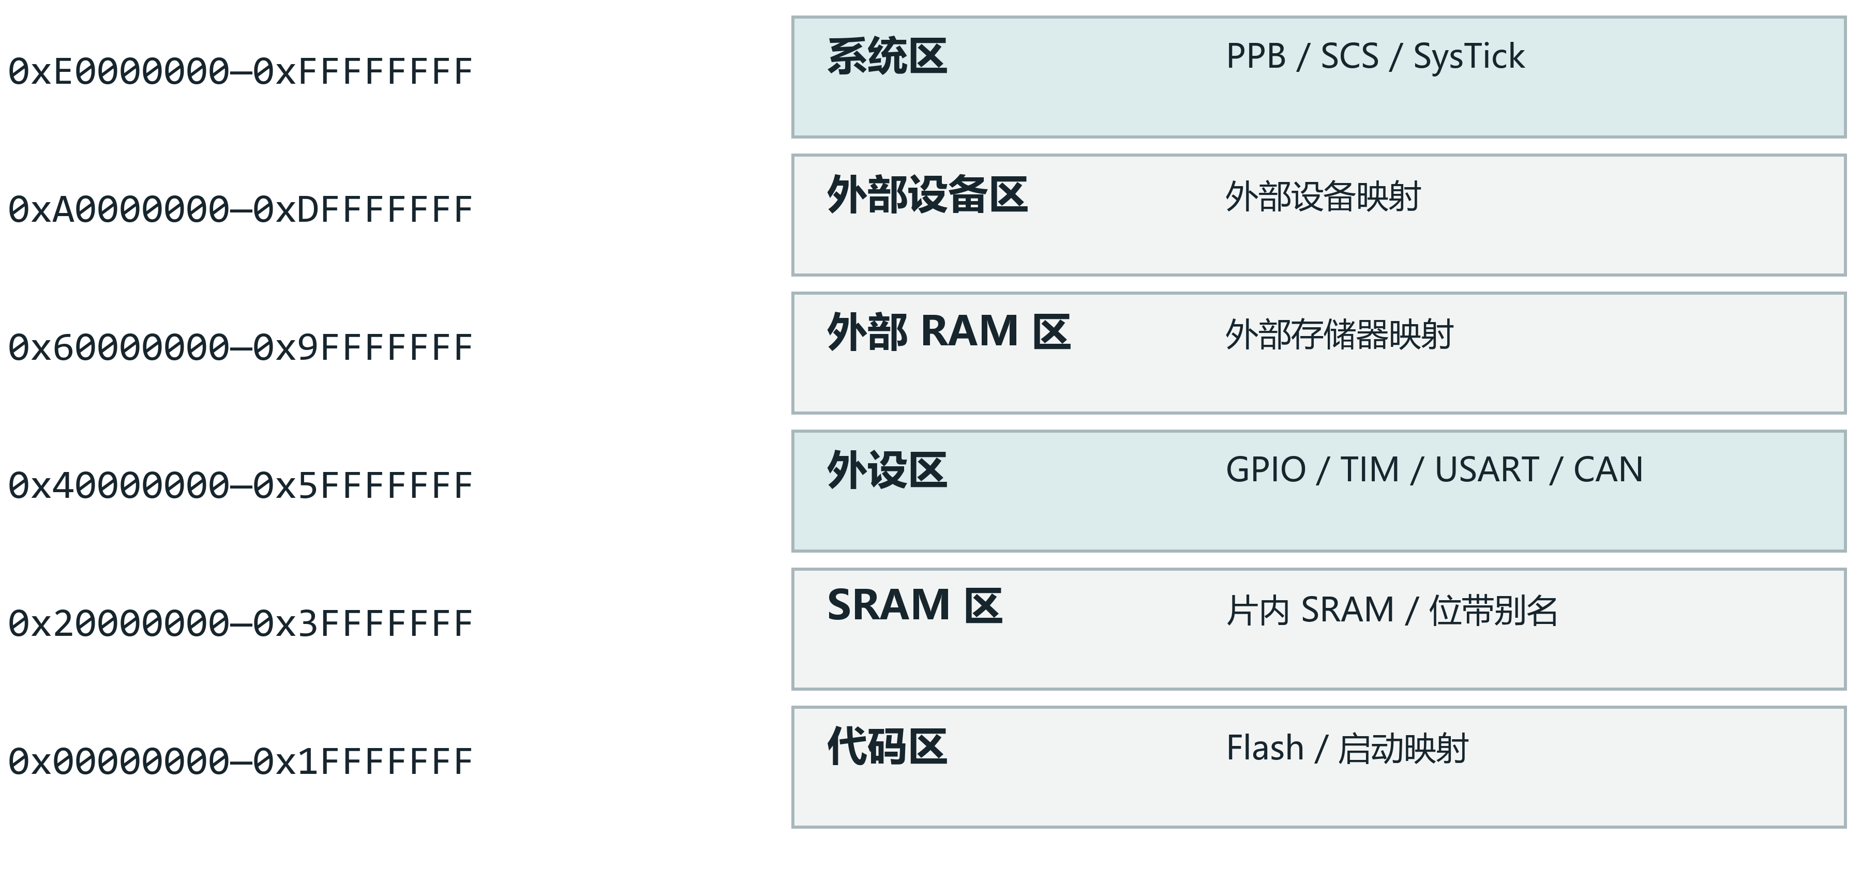
图 1 Cortex-M4 统一地址空间
对象 | 寄存器地址或基址 | 所属区域
GPIOA | 0x40020000 | 外设区 → AHB1
GPIOF | 0x40021400 | 外设区 → AHB1
CAN1 / CAN2 | 0x40006400 / 0x40006800 | 外设区 → APB1
SysTick | 0xE000E010～0xE000E01C | 系统区 → PPB → SCS

STM32F407ZGT6 的 1 MB Flash 位于 0x08000000～0x080FFFFF；SRAM1 与 SRAM2 合计 128 KB，位于 0x20000000～0x2001FFFF；64 KB CCM 数据 RAM 位于 0x10000000～0x1000FFFF，仅供 CPU 通过 D-bus 访问。[2]

位带地址的含义
SRAM 地址区的前 1 MB 和外设区的前 1 MB 分别具有位带别名区，基址为 0x22000000 和 0x42000000。别名地址 = 别名区基址 + 字节偏移 × 32 + 位号 × 4。对别名字进行读写，就能访问对应的单个位。[2]

第3题 中断概念与异常向量表
中断是外设或外部事件发出的处理请求。处理器在满足响应条件后暂停当前程序，转入中断服务程序，结束后恢复执行。Cortex-M4 将外部中断纳入异常机制，与故障、SVC、PendSV 和 SysTick 等内核异常统一处理。[1]
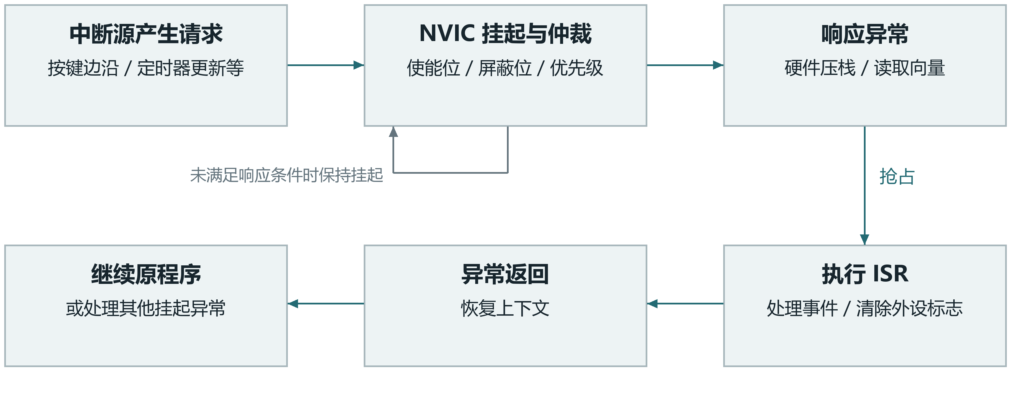
图 2 中断响应过程
关键词：中断源、使能、屏蔽、挂起、优先级、抢占、嵌套、向量、ISR、异常返回。优先级数值越小，优先级越高；高抢占优先级的异常可以打断低优先级的处理程序。外设标志通常由 ISR 按该外设规则清除。[1, 2]

向量表的作用
向量表把异常编号映射到处理函数入口。第 0 项保存初始 MSP，之后各项保存异常入口或保留值；每项占 4 字节。外部 IRQn 的向量偏移为 4 × (16 + IRQn)。VTOR 指定运行期间的向量表基址。[1]
表项 | 偏移 | 内容
0 | 0x00 | 初始主栈指针 __initial_sp
1 | 0x04 | Reset_Handler
2 / 3 | 0x08 / 0x0C | NMI_Handler / HardFault_Handler
11 / 14 | 0x2C / 0x38 | SVC_Handler / PendSV_Handler
15 | 0x3C | SysTick_Handler
16 + IRQn | 0x40 起 | 外部中断入口，例如 WWDG_IRQHandler

基本异常栈帧包含 R0～R3、R12、LR、PC 和 xPSR。STM32F407 的外部中断编号为 IRQ0～IRQ81，因此本工程启动文件含 16 个系统表项和 82 个外部中断表项，共 98 项。[1, 2, 7]

第4题 STM32F407 片上总线
STM32F407 通过 32 位多层 AHB 总线矩阵连接处理器、DMA、存储器和外设。主端口发起传输，从端口响应访问；RM0090 列出 8 个主端口和 7 个从端口。[2，第59～60页]
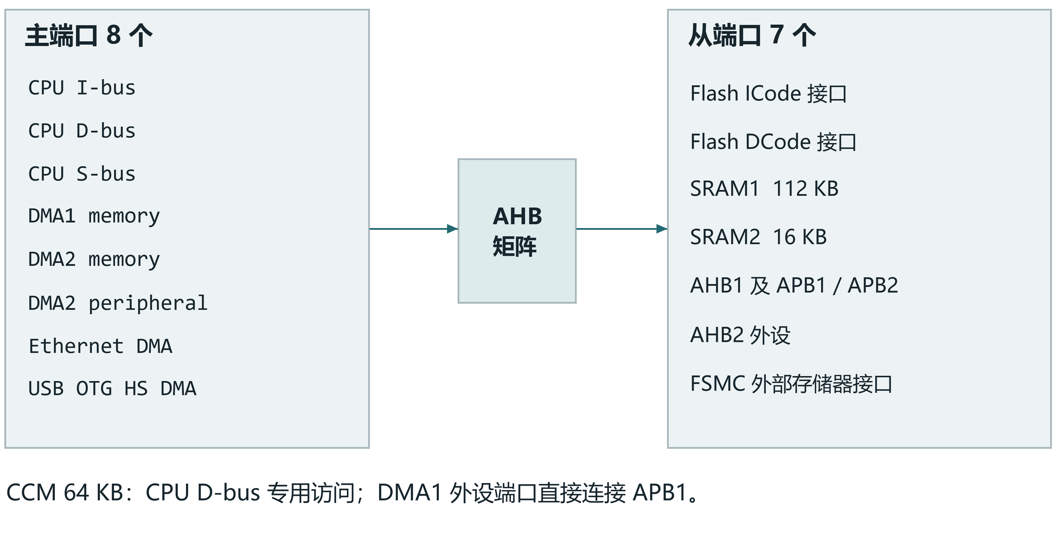
图 3 STM32F407 总线矩阵及端口

题目指定外设的连接位置
模块 | 挂接总线 | 基址与用途
GPIO | AHB1 | GPIOA 基址 0x40020000；通用输入输出
TIM2 | APB1 | 0x40000000；32 位通用定时器
USART1 | APB2 | 0x40011000；同步或异步串行通信

AHB1 侧还包含 RCC、CRC、DMA 等模块，并通过两座桥连接 APB1 和 APB2；AHB2 连接 USB OTG FS、DCMI、RNG 等模块；外部存储器经 FSMC 接入。开启某个 GPIO 端口前，需要先打开它在 RCC 中的 AHB1 时钟使能位。[2]

第5题 时钟源与系统时钟
类别 | 时钟源 | 频率与用途
高速内部 | HSI | 16 MHz RC；复位后的系统时钟来源
高速外部 | HSE | 4～26 MHz 晶体；本例采用 8 MHz
低速内部 | LSI | 标称约 32 kHz RC；可供独立看门狗、RTC 使用
低速外部 | LSE | 32.768 kHz 晶体；常用作 RTC 时钟
倍频输出 | 主 PLL | 输入选择 HSI 或 HSE；经 M、N、P 得到 PLLCLK

SYSCLK 可以直接选择 HSI、HSE，或选择主 PLL 输出。采用 PLL 时，SYSCLK = f输入 ÷ M × N ÷ P。例如 8 MHz ÷ 8 × 336 ÷ 2 = 168 MHz。[2, 3]
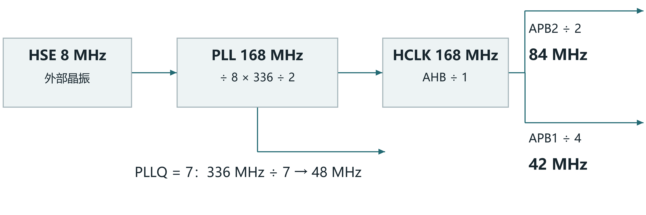
图 4 168 MHz 配置示例
时钟 | 最高频率 | 示例配置
SYSCLK | 168 MHz | PLL 输出 168 MHz
AHB1 / HCLK | 168 MHz | SYSCLK ÷ 1
APB1 / PCLK1 | 42 MHz | HCLK ÷ 4
APB2 / PCLK2 | 84 MHz | HCLK ÷ 2

配置顺序为开启时钟源、等待就绪、设置 PLL 和总线分频、设置供电档位与 Flash 等待周期，再切换 SYSCLK 并检查状态。以 2.7～3.6 V 供电运行在 168 MHz 时，Flash 配置 5 个等待周期。[2，表11]
定时器时钟还需区分：APB 分频系数为 1 时，TIM 时钟等于 PCLK；大于 1 时，TIM 时钟为 2 × PCLK。因此本例 APB1 定时器为 84 MHz，APB2 定时器为 168 MHz。[2]

第6题 复位引脚与典型电路
STM32F407ZGT6 采用 LQFP144 封装，复位引脚为第 25 脚 NRST。NRST 中的 N 表示低电平有效，RST 表示复位。封装顶视图中先根据定位标记找到 1 脚，再沿引脚编号定位 25 脚。[3，表7]
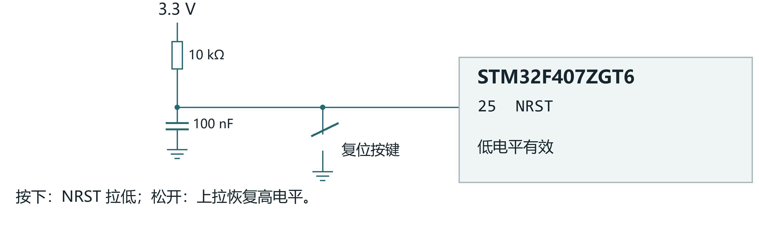
图 5 NRST 典型复位电路
图中 10 kΩ 电阻将 NRST 上拉到 3.3 V，100 nF 电容接地，按键与电容并联。按下按键时 NRST 被拉低，芯片进入复位；松开后 NRST 恢复高电平，处理器按启动配置读取初始栈指针和复位入口。普中 F407-T100 原理图采用这一连接形式。[3, 5]
元件或信号 | 作用
10 kΩ 上拉电阻 | 让复位脚在按键松开时保持高电平。
100 nF 电容 | 与上拉网络配合抑制复位脚上的短暂干扰。
常开按键 | 闭合时将 NRST 接地，实现手动复位。
调试器 NRST | 连接同一复位网络，允许调试器控制复位。

复位的其他来源
除了 NRST 外部复位，芯片还支持上电或掉电复位、欠压复位、独立看门狗复位、窗口看门狗复位和软件复位。RCC_CSR 中的复位标志可用于判断复位来源。[2]
芯片内部已有弱上拉电阻，数据手册给出的典型值为 40 kΩ。官方推荐复位脚外接 0.1 μF 电容；图中的外部 10 kΩ 上拉对应开发板的实际方案。[3，第121页]

第7题 主芯片数据手册与特征
STM32F407ZGT6 侧重较高运算性能和丰富的高速接口；STM32L496 侧重低功耗与模拟、通信功能。两者均采用 Cortex-M4 内核，带单精度 FPU 和 DSP 指令。[3, 4]
项目 | STM32F407ZGT6 | STM32L496VET6
官方手册 | DS8626 Rev 12  STM32F405xx / STM32F407xx | DS11585 Rev 20  STM32L496xx
CPU 最高频率 | 168 MHz | 80 MHz
Flash | 1 MB | 512 KB
SRAM | 192 KB，其中 CCM 为 64 KB；另有 4 KB 备份 SRAM | 320 KB，其中 64 KB 带硬件奇偶校验
封装 | LQFP144 | LQFP100
工作电源 | 1.8～3.6 V | 1.71～3.6 V
主要接口 | 以太网 MAC、USB OTG FS/HS、CAN、USART、SPI、I²C、FSMC | USB OTG FS、CAN、LPUART、I²C、SPI、QUADSPI、SDMMC
模拟与控制 | 3 个 12 位 ADC、2 个 DAC 通道、多组 TIM | 3 个 12 位 ADC、2 个 DAC 通道、运放、比较器、低功耗定时器
典型特点 | 较高主频，适合控制、图像采集和联网应用 | 多种低功耗模式，适合电池供电和物联网终端

L496 系列最高支持 1 MB Flash，表中按 VET6 的实际容量列为 512 KB。F407 的以太网模块是 MAC；外部网络连接还需要 PHY。USB HS 的高速通信需要外部 ULPI PHY。[3, 4]

开发板与芯片型号的对应
本地普中 F407-T100 原理图标注主芯片为 STM32F407ZGT6。RT-Thread 与正点原子公开的常见潘多拉板使用 STM32L475VET6，参数为 80 MHz、512 KB Flash、128 KB RAM；它与题目列出的 STM32L496 是不同型号。[5, 6]
两份官方 PDF 已随作业放入“参考资料”目录：STM32F407ZGT6数据手册_ST.pdf、STM32L496数据手册_ST.pdf。

第8题 扩展练习一 最小系统电路
STM32F407ZGT6 的基本运行电路包括电源及去耦、复位、启动配置和调试接口。下图采用 3.3 V 供电与 8 MHz 外部晶振，并结合官方硬件指南与普中原理图重绘。[3, 5, 8]
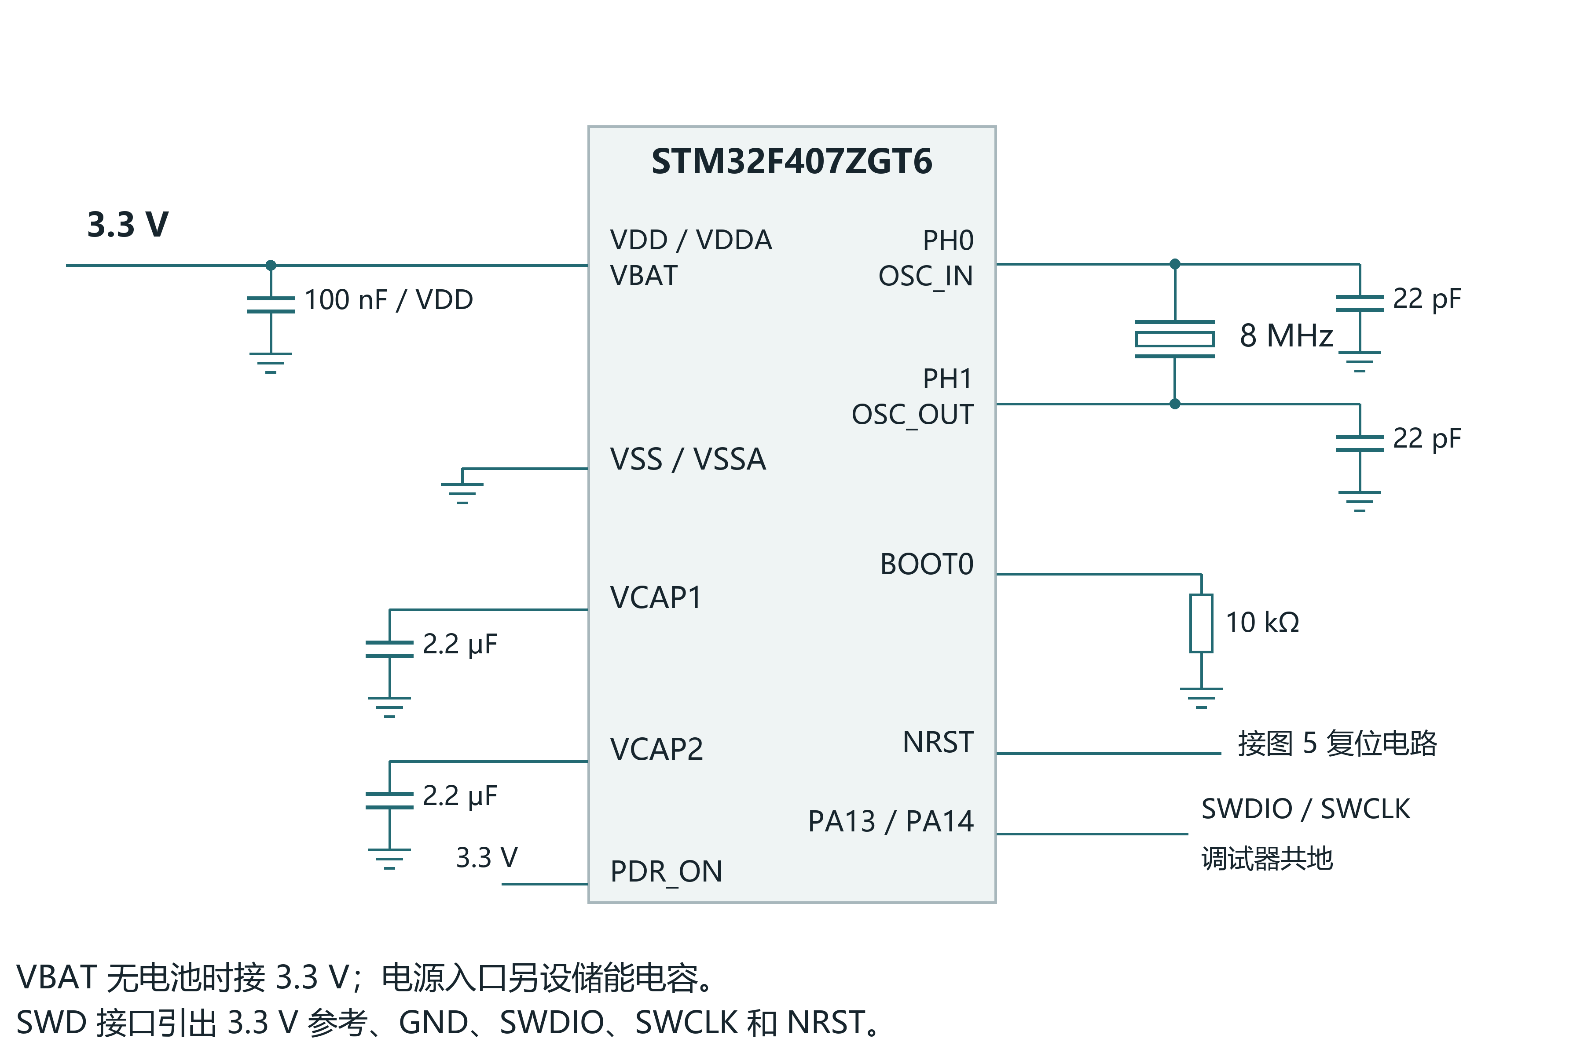
图 6 STM32F407ZGT6 最小系统连接示意
VDD 与 VDDA 接 3.3 V，VSS 与 VSSA 接地。每个 VDD 附近放置 100 nF 去耦电容；VCAP1、VCAP2 分别接 2.2 μF 电容到地，为片内调压器稳定工作提供条件。PDR_ON 接高电平，使内部复位电路工作。[3, 8]
BOOT0 下拉时从用户 Flash 启动。PA13 和 PA14 分别用于 SWDIO 与 SWCLK；调试器同时连接 GND、3.3 V 参考和 NRST。RTC 若需要外部低速时钟，可在 PC14、PC15 之间增加 32.768 kHz 晶体及匹配电容。[2, 3]
完整开发板原理图为“普中F407-T100开发板原理图_STM32F407ZGT6.pdf”，随作业附在“参考资料”目录，可对照其中 CPU、POWER、RESET、BOOT、JTAG 模块查看具体元件编号。[5]

第8题 扩展练习二 工程模板
标准库与 HAL 工程都由启动文件、CMSIS、库驱动和用户代码组成。Group 是 µVision 中的源文件分组；main.c 组织初始化与主循环。模板预先确定芯片、头文件路径、宏定义、存储器布局和编译器设置。
两类目录中的 Blank.uvprojx 是空白模板，入口文件为 User/main_blank.c；Template.uvprojx 是 GPIO 示例，入口文件为 User/main.c。
组成 | 标准库工程 | HAL 工程
用户程序 | User/main.c 与中断处理文件 | User/main.c 与中断处理文件
启动与内核 | startup_stm32f40_41xxx.s  CMSIS 与 system_stm32f4xx.c | startup_stm32f407xx.s  CMSIS 与 system_stm32f4xx.c
驱动库 | STM32F4xx_StdPeriph_Driver | STM32F4xx_HAL_Driver
空白模板入口 | main → while (1) | HAL_Init → SystemClock_Config  → while (1)

第8题 扩展练习三 启动文件
实际 SPL 工程的启动文件设置 Stack_Size = 0x00000400，即 1 KB 栈；Heap_Size = 0x00000200，即 512 B 堆。SPACE 保留空间，DCD 放置 32 位数据或地址。以下节选自工程中的汇编文件。[7]
__Vectors DCD __initial_sp
DCD Reset_Handler
DCD NMI_Handler
DCD HardFault_Handler

Reset_Handler PROC
EXPORT Reset_Handler [WEAK]
IMPORT SystemInit
IMPORT __main
LDR R0, =SystemInit
BLX R0
LDR R0, =__main
BX R0
ENDP

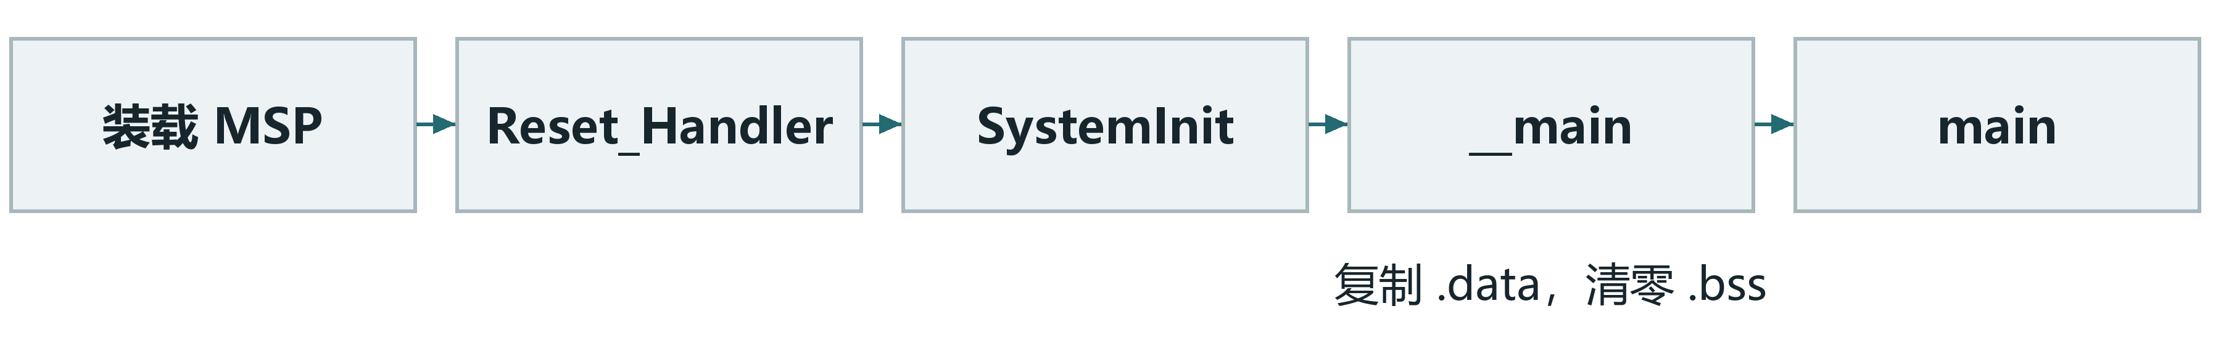
图 7 从复位到 main 的执行顺序
硬件从启动映射区读取初始 MSP 和复位向量。SystemInit 完成系统级初始化；__main 建立 C 运行环境，然后调用 main。启动文件把大部分异常处理函数定义为弱符号，用户定义同名函数后即可替换默认入口。[1, 7]

第8题 扩展练习四 标准库 GPIO 工程
两份工程使用相同的引脚连接：PF9 驱动低电平点亮的 LED，PE4 连接按下接地的按键。程序先开启端口时钟，配置 PF9 为推挽输出、PE4 为上拉输入，再循环读取按键并控制 LED。[5, 7]
代码 1 SPL_GPIO/User/main.c 完整内容
#include "stm32f4xx.h"

static void GPIO_Setup(void)
{
GPIO_InitTypeDef gpio;
RCC_AHB1PeriphClockCmd(
RCC_AHB1Periph_GPIOF | RCC_AHB1Periph_GPIOE, ENABLE);

GPIO_SetBits(GPIOF, GPIO_Pin_9);
GPIO_StructInit(&gpio);
gpio.GPIO_Pin = GPIO_Pin_9;
gpio.GPIO_Mode = GPIO_Mode_OUT;
gpio.GPIO_OType = GPIO_OType_PP;
gpio.GPIO_Speed = GPIO_Speed_2MHz;
gpio.GPIO_PuPd = GPIO_PuPd_NOPULL;
GPIO_Init(GPIOF, &gpio);

gpio.GPIO_Pin = GPIO_Pin_4;
gpio.GPIO_Mode = GPIO_Mode_IN;
gpio.GPIO_PuPd = GPIO_PuPd_UP;
GPIO_Init(GPIOE, &gpio);
}

int main(void)
{
GPIO_Setup();
while (1)
{
if (GPIO_ReadInputDataBit(GPIOE, GPIO_Pin_4) == Bit_RESET)
GPIO_ResetBits(GPIOF, GPIO_Pin_9);
else
GPIO_SetBits(GPIOF, GPIO_Pin_9);
}
}

GPIO_SetBits 将输出置高，GPIO_ResetBits 将输出置低；GPIO_ReadInputDataBit 读取输入数据位。GPIO_StructInit 先填入默认配置，再修改本实验需要的字段。
程序逻辑为：按下按键，PE4 读到 0，将 PF9 清零，LED 点亮；松开按键，PE4 由上拉保持为 1，将 PF9 置位，LED 熄灭。

第8题 扩展练习四 HAL GPIO 工程
HAL 工程先调用 HAL_Init，再配置系统时钟与 GPIO。下面是实际 main.c 中的 GPIO 初始化函数和主循环；SystemClock_Config 的完整实现随工程提供，使用 HSE 8 MHz 与 PLL 得到 168 MHz。
代码 2 HAL_GPIO/User/main.c 中的初始化与主循环
static void GPIO_Setup(void)
{
GPIO_InitTypeDef gpio = {0};
__HAL_RCC_GPIOF_CLK_ENABLE();
__HAL_RCC_GPIOE_CLK_ENABLE();

HAL_GPIO_WritePin(GPIOF, GPIO_PIN_9, GPIO_PIN_SET);
gpio.Pin = GPIO_PIN_9;
gpio.Mode = GPIO_MODE_OUTPUT_PP;
gpio.Pull = GPIO_NOPULL;
gpio.Speed = GPIO_SPEED_FREQ_LOW;
HAL_GPIO_Init(GPIOF, &gpio);

gpio.Pin = GPIO_PIN_4;
gpio.Mode = GPIO_MODE_INPUT;
gpio.Pull = GPIO_PULLUP;
HAL_GPIO_Init(GPIOE, &gpio);
}

int main(void)
{
HAL_Init();
SystemClock_Config();
GPIO_Setup();
while (1)
{
GPIO_PinState key = HAL_GPIO_ReadPin(GPIOE, GPIO_PIN_4);
HAL_GPIO_WritePin(GPIOF, GPIO_PIN_9, key);
}
}

HAL_GPIO_ReadPin 返回 GPIO_PIN_RESET 或 GPIO_PIN_SET；将这个状态写入 PF9，即可使低电平 LED 跟随低有效按键。初始化时先写高电平，再将 PF9 切换为输出，使 LED 初始熄灭。
操作 | 标准库 | HAL
打开时钟 | RCC_AHB1PeriphClockCmd | __HAL_RCC_GPIOx_CLK_ENABLE
初始化 | GPIO_Init | HAL_GPIO_Init
读输入 | GPIO_ReadInputDataBit | HAL_GPIO_ReadPin
写输出 | GPIO_SetBits / GPIO_ResetBits | HAL_GPIO_WritePin

工程编译记录与参考资料
两份空白模板和两份 GPIO 工程已在本机使用 Keil µVision 和 Arm Compiler 5.06 update 7 build 960 重新编译。工程内包含源码、µVision 工程文件、HEX、AXF 和编译日志。
工程 | 编译结果 | 代码与只读数据
SPL_Blank | 0 错误，0 警告 | Code 704 B，RO-data 408 B
HAL_Blank | 0 错误，0 警告 | Code 3106 B，RO-data 450 B
SPL_GPIO | 0 错误，0 警告 | Code 1068 B，RO-data 408 B
HAL_GPIO | 0 错误，0 警告 | Code 3814 B，RO-data 450 B

本次完成源码与编译验证；按键控制 LED 的现象由接线和代码推导，尚未进行实板测试。

参考资料
[1] STMicroelectronics. PM0214 Rev 10. Cortex-M4 编程手册。用于存储器映射、特殊寄存器、异常机制与 SysTick。 ST 官方 PDF
[2] STMicroelectronics. RM0090 Rev 22. STM32F405/407 等器件参考手册。第2章总线与存储器；第6章 RCC；GPIO、TIM、USART、CAN 章节。 ST 参考手册入口
[3] STMicroelectronics. DS8626 Rev 12，2026年3月。STM32F405xx / STM32F407xx 数据手册。表7为引脚表，第121页为 NRST 电气特性。 ST 官方 PDF
[4] STMicroelectronics. DS11585 Rev 20，2025年10月。STM32L496xx 数据手册；VET6 容量另参见产品页。 ST 官方 PDF
[5] 普中 F407-T100 开发板原理图，图纸日期 2020年12月24日。主芯片为 STM32F407ZGT6。本地课程资料副本，完整 PDF 随作业附后。
[6] RT-Thread 官方仓库。STM32L475 潘多拉开发板 BSP 说明。用于核对常见潘多拉板的 MCU 与存储器容量。 官方 BSP 说明
[7] 本次 GPIO工程/SPL_GPIO 与 GPIO工程/HAL_GPIO。标准库模板取自本地普中例程，HAL 模板取自本地 HAL 最小工程；main.c 为本次 GPIO 练习代码。
[8] STMicroelectronics. AN4488. Getting started with STM32F4xxxx MCU hardware development。用于电源、复位、启动及调试电路。 ST 官方 PDF

